ODGOJNO – OBRAZOVNO PODRUČJE: SKRB O SEBI
1. ZADATAK: DANAS JE TVOJ ZADATAK DA POSPREMIŠ SVOJ KREVET:
- SVE MAKNI S KREVETA
- UREDNO SLOŽI PLAHTU 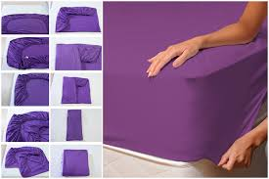
- STAVI JASTUK I PORAVNAJ GA
- UREDNO SLOŽI PREKRIVAČ

TVOJ KREVET MORA BITI UREDNO POSPREMLJEN! 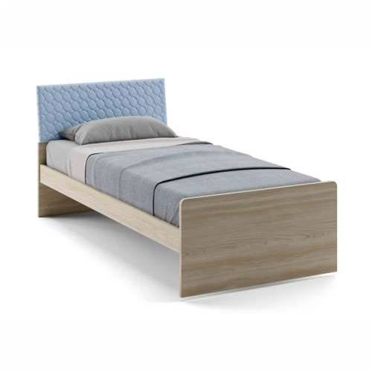
*fotografije su uzete sa internetskih stranica perfecta.hr, family.hr, happy-dreams.hr, ddl.rs, zebra.hr

